Historia kl. VI

04.05.2020
Temat: Konfederacja targowicka i drugi rozbiór Polski.

Proszę, abyście zapisywali tematy w zeszycie i jeśli to możliwe wklejali sobie kart pracy lub odsyłali na adres email aldonaszopa@op.pl

Proszę, abyście zapoznali się z prezentacją (linki poniżej) oraz informacjami zamieszczonymi poniżej.
Dziś zajmiemy się konfederacją targowicką, którą zawiązali przeciwnicy reform Sejmu Wielkiego w 1792 r., wojną polsko – rosyjską oraz drugim rozbiorem Polskim (1793 r. – Rosja, Prusy).
https://prezi.com/dlolq658nzlb/wojna-w-obronie-konstytucji-i-ii-rozbior-polski/

I. Konfederacja targowicka i wojna w obronie Konstytucji 3 maja
1. Pogorszenie się koniunktury politycznej – zakończenie wojny rosyjsko-tureckiej – 1792r.
2. Starania części magnatów o interwencję carycy Katarzyny II w Polsce
3. Zawiązanie konfederacji targowickiej przeciwko reformo Sejmu Wielkiego – kwiecień 1792 r.
– Szczęsny Potocki
– Ksawery Branicki
– Seweryn Rzewuski
4. Wsparcie Katarzyny II dla targowiczan
5. Wojna polsko-rosyjska – 1792 r.
a. zwycięska bitwa pod Zieleńcami – Józef Poniatowski i Tadeusz Kościuszko
b. bitwa pod Dubienką – Tadeusz Kościuszko
c. klęska wojsk polskich księcia Ludwika Wirtemberskiego pod Mirem
d. przystąpienie króla Stanisława Augusta Poniatowskiego do konfederacji targowickiej
e. klęska obrońców Konstytucji 3 maja

II. Drugi rozbiór Polski – 1793 r. (Rosja i Prusy)
a. umowa prusko-rosyjska w Petersburgu – decyzja o drugim rozbiorze Polski – styczeń 1793r.
b. Rosja zagarnęła wschodnią część Rzeczypospolitej – ziemie białoruskie, ukraińskie i Podole, a Prusy – Wielkopolskę, część Mazowsza, Gdański i Toruń
c. wejście wojsk pruskich do Gdańska i Torunia
c. sejm grodzieński – 1793 r.
– rozwiązanie konfederacji targowickiej
– aresztowanie obrońców Zjednoczonej Generalności
– milczenie posłów wyrazem zgody na rozbiór Polski

Praca domowa
Zapoznaj się z mapą. Zwróć uwagę na ziemie zagarnięte przez Rosję i Prusy w wyniku drugiego rozbioru.

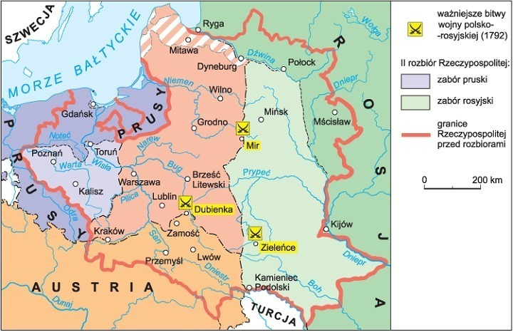

Historia kl. VI

08.05.2020
Temat: Powstanie kościuszkowskie i trzeci rozbiór Polski.

Proszę, abyście zapoznali się z prezentacją (linki poniżej) oraz informacjami zamieszczonymi poniżej.
Dziś zajmiemy się wybuchem i przebiegiem powstania kościuszkowskiego, które nazywane było także insurekcją. 24 marca 1794 roku Tadeusz Kościuszko ogłosił na rynku w Krakowie wybuch powstania przeciwko Rosji i złożył przysięgę na wierność ojczyzny. Jedną z najważniejszych bitew stoczono 4 kwietnia 1794 roku pod Racławicami, udział w niej wzięli po raz pierwszy chłopi uzbrojeni w kosy (kosynierzy). Zajmiemy się także trzecim rozbiorem Polski (1795 r.), podczas którego Rosja, Austria i Prusy dokonały podziału ziem polskich. Polska znikła z mapy Europy na 123 lata.
https://www.youtube.com/watch?v=bbWnUn-1wpw

W setną rocznicę bitwy pod Racławicami malarze Jan Styka i Wojciech Kossak stworzyli we Lwowie ponad stumetrowy obraz Panorama Racławicka upamiętniający to wydarzenie.
https://www.youtube.com/watch?v=bLNoOpOIXTw

Powstanie kościuszkowskie i trzeci rozbiór Polski
1. Wybuch insurekcji (powstanie) kościuszkowskiej
a. po trzecim rozbiorze okrojona Polska była całkowicie zależna od Rosji
b. powstanie było planowane przez patriotów należących do tajnych organizacji
c. na naczelnika powstania wyznaczono gen. Tadeusza Kościuszkę
d. Tadeusz Kościuszko ogłosił akt powstania w Krakowie 24 III 1794 r.
2. Tadeusz Kościuszko 7 V 1794 r. ogłosił Uniwersał Połaniecki – poprawiał położenie chłopów
3. Przebieg powstania
a. wojska Tadeusza Kościuszki odniosły pierwsze zwycięstwo pod Racławicami 4 kwietnia 1794 r., udział kosynierów (chłopi uzbrojeni w kosy)
b. przywódcą powstania w Warszawie był Jan Kiliński
c. na czele powstańców na Litwie stanął gen. Jakub Jasiński
d. w lipcu 1794 r. wojska rosyjskie i pruskie przystąpiły do oblężenia Warszawy
– zostało przerwane na skutek wybuchu powstania w Wielkopolsce
– z pomocą do Wielkopolski wyruszył gen. Jan Henryk Dąbrowski
e 10 X 1794 r. po klęsce pod Maciejowicami Kościuszko dostał się do niewoli rosyjskiej
f. wojska carskie zdobyły szturmem Pragę 4 XI 1794 r.
4. Trzeci rozbiór Polski – 1795 r., Rosja, Austria, Prusy
a. Prusy zabrały zach. część Mazowsza z Warszawą
b. Austria otrzymała południową i wschodnią część Mazowsza
c. Rosja przejęła Litwę, Polesie, Wołyń oraz ziemie białoruskie
d. trzeci rozbiór oznaczał całkowitą likwidację państwa polskiego, Polska zginęła z mapy Europy na 123 lata.

Praca domowa
Przeanalizujcie mapę. Mam nadzieję, że będzie dla Was czytelna.
